
大五班一日生活
3月27日
、月日

出勤情况：
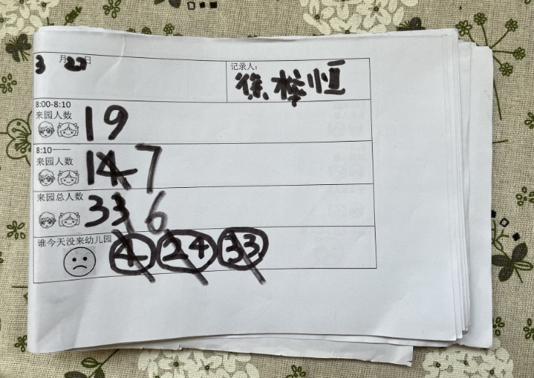

今天是徐梓恒负责统计人数，8:00-8:10来园19人、8:10——来园17人，来园总人数36人。
- 区域游戏
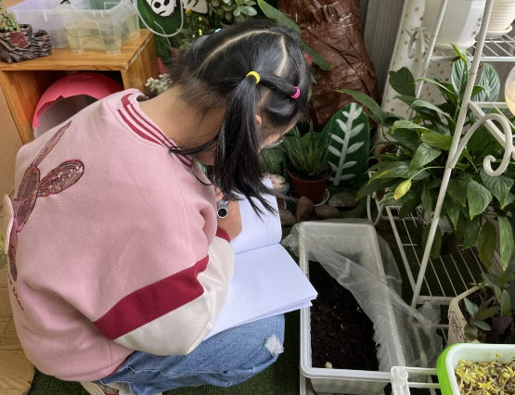

植物角种植了向日葵，专门搭建了暖房，向日葵种子探出了小小的脑袋，王诺伊发现了种子发芽，将生长现象记录下来。

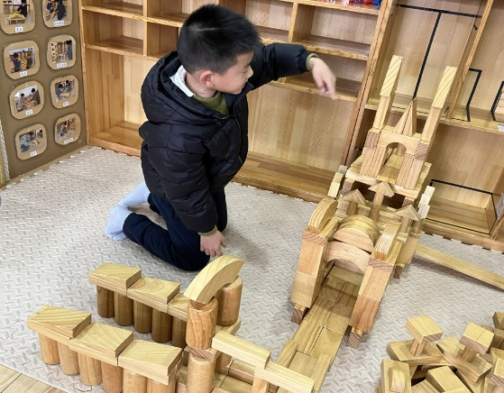

周子越：我在建构区搭建了埃菲尔铁塔，用到了架空、盖顶、穿过的搭建技巧。

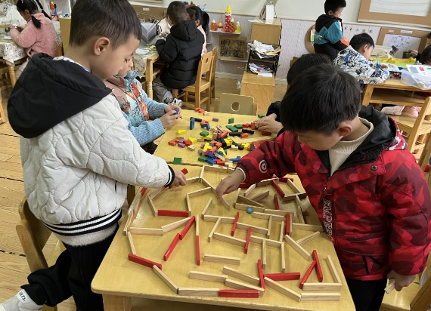
穆凤堃、恽佳哲两个小朋友在益智区用多米诺骨牌拼搭一个寻宝迷宫。

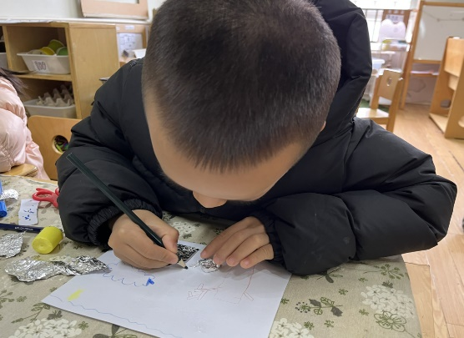
刘梓昂在美工区进行了用锡纸进行创意作品。

- 升旗仪式
本周，是我们班进行升旗仪式，有侯莫莫担任升旗手，李佳琛、王思源、李舒窈、承李睿、王诺伊、王子妍担任护旗手，一起喊着口令，迈着整齐的步伐，昂首挺胸、神采奕奕走到升旗台，看着国旗缓缓上升。孩子们站在国旗下聆听了大二班倪老师的发言。
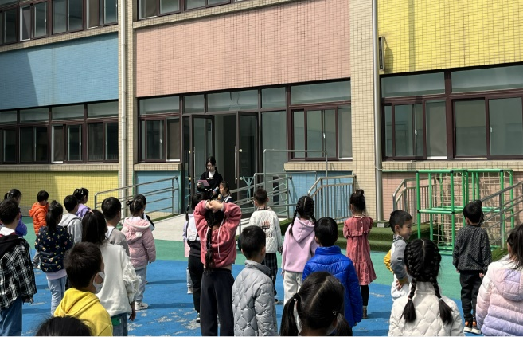
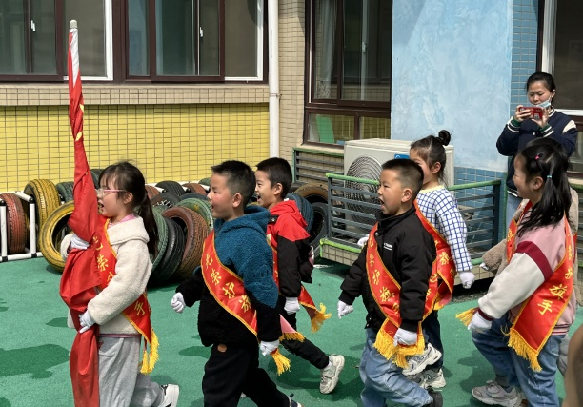

- 今日午餐
今日中午午餐：鸡毛菜炒百叶、翅中烧板栗、燕麦饭，今天的小小报菜员是徐梓恒。

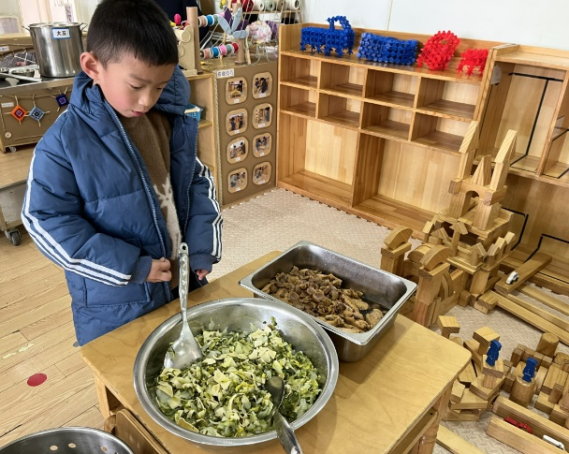

- 集体活动
春天可以做什么
春天是个春暖花开、万物复苏的季节，农民们在这个季节都开始忙着播种各种农作物，同时这个季节适合人们的出游踏青、放风筝、挖野菜、植树等户外活动,人们在春天的活动是丰富多彩的。本次活动主要是通过分享已有经验来了解人们在春天里各种有意义的活动，知道春天是一个忙碌的季节，丰富自己的生活。
